***LỄ CÚNG THẦN LÚA CỦA NGƯỜI CHƠ-RO***

***Người Chơ-rô, còn gọi là Đơ-ro, Châu Ro, là một trong những tộc người có mặt từ sớm nhất trên vùng đất Đồng Nai. Lễ cúng Thần Lúa của người Chơ-ro thể hiện mối giao hòa gắn bó giữa con người và thiên nhiên, cùng ước mơ về cuộc sống ấm no hạnh phúc, đây cũng được xem là Tết của người Chơ - ro.***

Ngày nay, một số nơi, người Chơ-ro vẫn còn tổ chức lễ hội Sa Yang Va nhưng không còn kéo dài, quy mô như xưa do tác động nhiều mặt của xã hội. Có nhiều yếu tố, địa điểm, nghi thức, diễn sự, vật tế… để tạo nên lễ hội Sa Yang Va. Một trong những đặc trưng của lễ hội là việc làm cây nêu.

Lễ cúng thường diễn ra từ ngày 15 đến 30 tháng 3 âm lịch, vào sau mùa thu hoạch. Trong lễ hội Sa Yang Va, cây nêu có nhiều ý nghĩa tượng trưng. Theo cách nghĩ của người Chơ Ro, cây nêu được xem là cây thông thiên. Bởi họ dựng cây nêu là để gửi “tin báo và thư mời” cho thần linh để đến dự lễ hội của cộng đồng Chơ Ro. Đối với con người thì cây nêu là mối giao hòa giữa cộng đồng. Hễ ai thấy cây nêu thì biết rằng làng vào lễ hội.

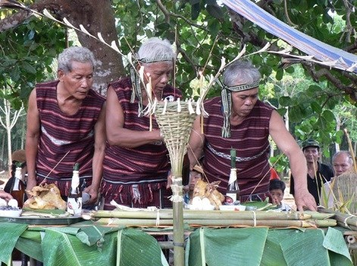

Khi tổ chức cúng Sa Yang Va người Chơ Ro thường làm một cây nêu đặt trước sân nhà sàn – nhà có bàn thờ nhang chính, diễn ra lễ cúng đồng thời khoảng sân để tổ chức đốt lửa và sinh hoạt cộng đồng khi đêm xuống.

Có thể xem cây nêu là một trong những biểu trưng tiêu biểu và nhiều ý nghĩa nhất trong lễ hội của người Chơ Ro. Nó thể hiện mối giao hòa giữa con người với thần linh, sự giao cảm giữa con người với con người và những ước vọng chính đáng về sự tồn tại, sự phát triển của con người trong vũ trụ.

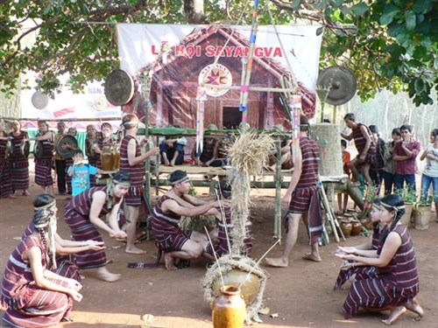

Buổi sáng những người phụ nữ Chơ Ro đi rước hồn lúa, vốn là chùm lúa rẫy được bó để giành sau mùa thu hoạch trên nương. Rước về họ chia bông lúa trang trí trên bàn thờ, làm thịt gà, heo bôi huyết trên cây nhang và chuẩn bị rượu cần, các lễ vật để cúng thần.

Ở bàn thờ trước cây nêu người Chơ Ro khấn trình lòng thành của mình và cầu xin thần linh ban cho vụ mùa với những bông lúa nặng trĩu, chắc hạt. Đó cũng chính là ước vọng chung của những cư dân làm nông nghiệp.

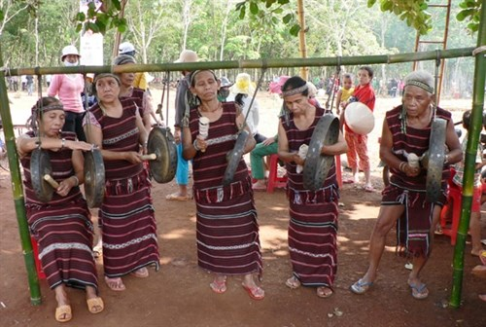

Khi cúng xong, mọi người trở lên nhà sản chính đề dự tiệc. Mở đầu buổi tiệc, theo truyền thông mẫu hệ, người phụ nữ lớn tuổi nhất trong gia đình sẽ uống li rượu đầu tiên, sau đó mới mời khách theo thứ bậc tuổi tác. Trong thời gian dự tiệc, mọi người vừa ăn uống vui vẻ, vừa nhảy múa, ca hát trong âm thanh trầm bổng, dặt dìu của dàn cồng chiêng và nhiều nhạc cụ dân tộc khác như đàn tre, kèn môi, kèn lúa... Thật tưng bừng, náo nhiệt!

Lễ cúng Thần Lúa của người Chơ-ro là một nét sinh hoạt văn hóa độc đáo, góp phần làm phong phú di sản văn hóa của dân tộc. Qua lễ hội, tôi cảm nhận rõ sự gắn bó ân tình giữa con người với thiên nhiên, lòng biết ơn của con người với những món quà quý giá mà thiên nhiên ban tặng.

*(Theo Văn Quang, Văn Truyên, Langvietonline.vn, 11:09 ngày 04-04-2017)*